СИСТЕМА УЧЕТА ДВИЖЕНИЯ ТОПЛИВА JETMETRIX
Автоматизация склада ГСМ аэропортов
ПОЛНОЕ РУКОВОДСТВО АДМИНИСТРАТОРА СИСТЕМЫ
Инструкция по первоначальной установке, настройке оборудования, управлению пользователями и резервуарным парком с момента запуска в эксплуатацию.
Сухум, 2026

Введение
Информационная система JetMetrix предназначена для оперативного количественно-качественного учета движения авиатоплива на складах горюче-смазочных материалов (ГСМ) гражданской авиации. Система построена на базе веб-технологий, ориентирована на планшетные компьютеры и мобильные устройства авиатехников и обеспечивает высокую точность расчетов за счет применения цифровых калибровочных таблиц.
Настоящее руководство предназначено для Администраторов системы. Администратор выполняет настройку структуры базы данных, управляет составом оборудования (резервуары, ТЗА, технологические трубопроводы), регистрирует пользователей, выдает им ПИН-коды и настраивает интеграцию с Telegram-ботом для мгновенного информирования руководства об операциях.
⚠️ ТРЕБОВАНИЕ К ИНТЕРНЕТУ
Все настройки панели администратора сохраняются напрямую в облачную базу данных Supabase в режиме реального времени. Наличие стабильного интернет-соединения в момент первичного конфигурирования является обязательным условием.

1. Первоначальная настройка (Первый запуск)
При самом первом обращении к системе (когда база данных пуста и в ней нет ни одного зарегистрированного пользователя) приложение автоматически перенаправляет вас на защищенный экран первоначальной настройки администратора.
На этом экране вам необходимо задать:
- Логин администратора: полное имя администратора, которое будет использоваться для входа и подписи отчетов (например: Антонов О.В.). Разрешены только буквы, пробелы, точки и тире.
- ПИН-код администратора: строго 6-значный цифровой код для защиты доступа. Данный ПИН-код потребуется вводить при каждом входе в панель администратора.
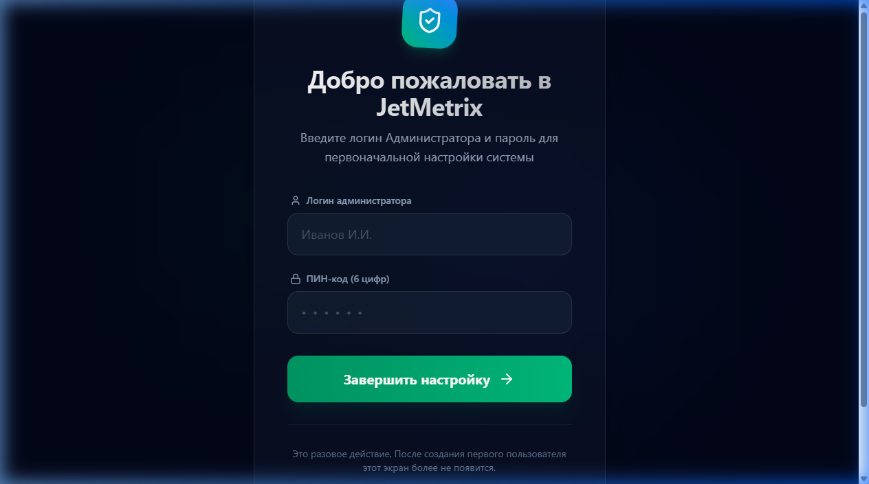
Рисунок. Экран первоначальной настройки администратора
После заполнения полей нажмите кнопку "Завершить настройку". Администратор будет успешно создан в базе данных, и в дальнейшем этот экран показываться не будет. Система сразу перенаправит вас на стартовую страницу входа.

2. Вход в систему и авторизация
Стартовая страница приложения отображает название службы, название аэропорта, текущее состояние смены, а также предоставляет кнопки для выбора роли пользователя.
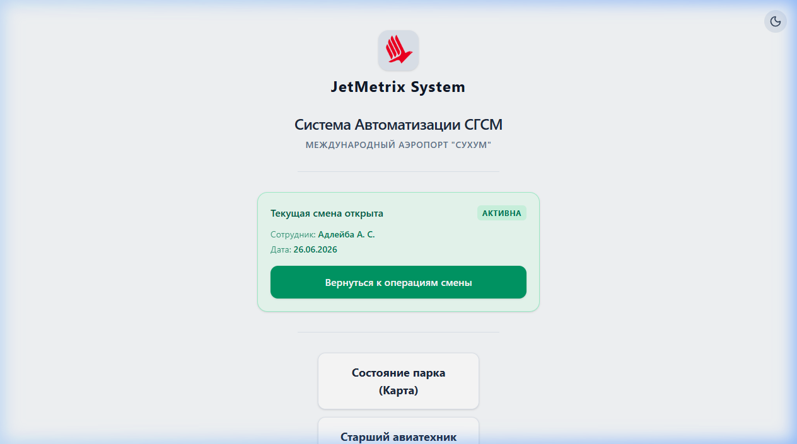
Рисунок. Стартовая страница входа в приложение
Для входа в панель настроек нажмите на кнопку "Панель Администратора" в нижней части экрана. Откроется список администраторов, зарегистрированных в системе.
Выберите свое имя из списка. Появится модальное окно ввода ПИН-кода. Введите ваш 6-значный цифровой пароль и нажмите кнопку "Войти".
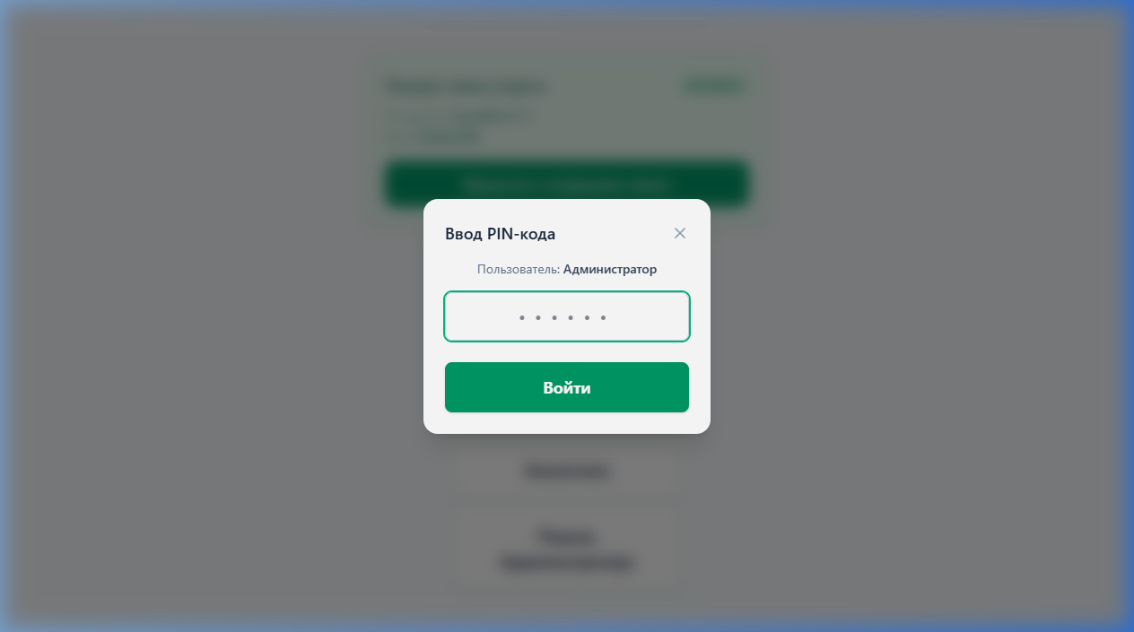
Рисунок. Модальное окно ввода ПИН-кода для входа
⚠️ БЕЗОПАСНОСТЬ
В целях безопасности ПИН-коды скрыты точками. При пятикратном неверном вводе ПИН-кода доступ к системе не блокируется, но в консоль выводится предупреждение. Администратор может сбросить или изменить пароль любому сотруднику.

3. Обзор панели администратора
После успешного ввода ПИН-кода открывается главное меню панели администратора. Это центральный узел управления всей системой.
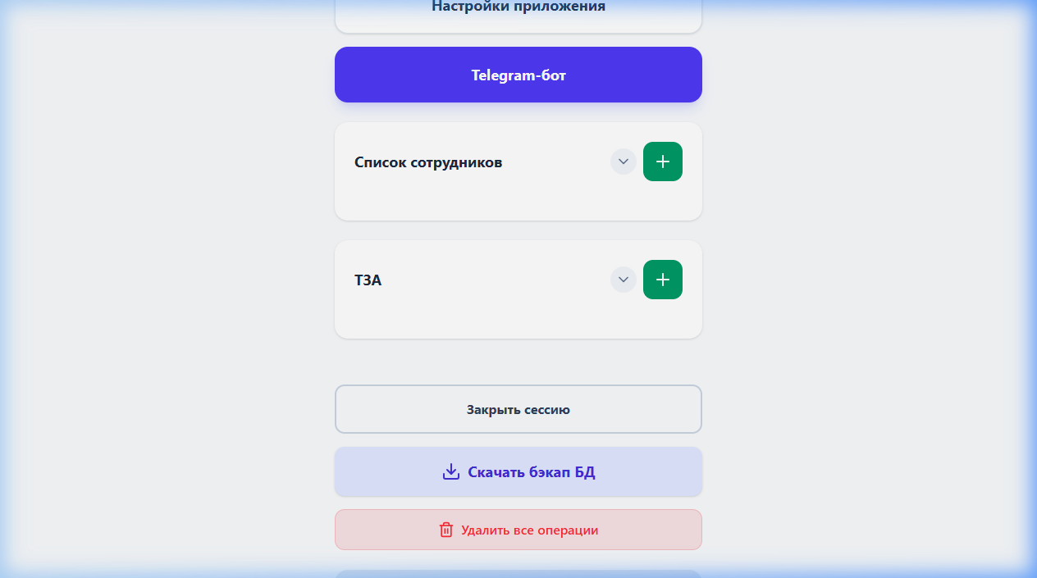
Рисунок. Главный экран Панели администратора
Панель администратора содержит следующие разделы:
- Склад (Конструктор): управление резервуарным парком (РГС), железнодорожными цистернами и технологическими линиями.
- Настройки приложения: загрузка корпоративного логотипа и изменение названий на стартовом экране.
- Telegram-бот: подключение Telegram-канала рассылки и настройка токена бота для отправки оперативных чеков.
- Список сотрудников: ведение картотеки персонала (ФИО, должность, ПИН-код), архивация уволенных сотрудников.
- ТЗА: регистрация топливозаправщиков (ТЗА), указание их паспортной вместимости и управление автоматическим мониторингом расхода.
- Скачать бэкап БД: загрузка полной резервной копии базы данных на компьютер в формате SQLite.
- Удалить все операции: полная очистка операционных записей (замеры, приемы, выдачи) для подготовки системы к переходу в другой аэропорт.

4. Настройка склада ГСМ и калибровочных таблиц
Для точного пересчета уровня топлива в литры (объем) система использует цифровые градуировочные (калибровочные) таблицы. Вся конфигурация резервуарного парка выполняется в разделе "Склад (Конструктор)".
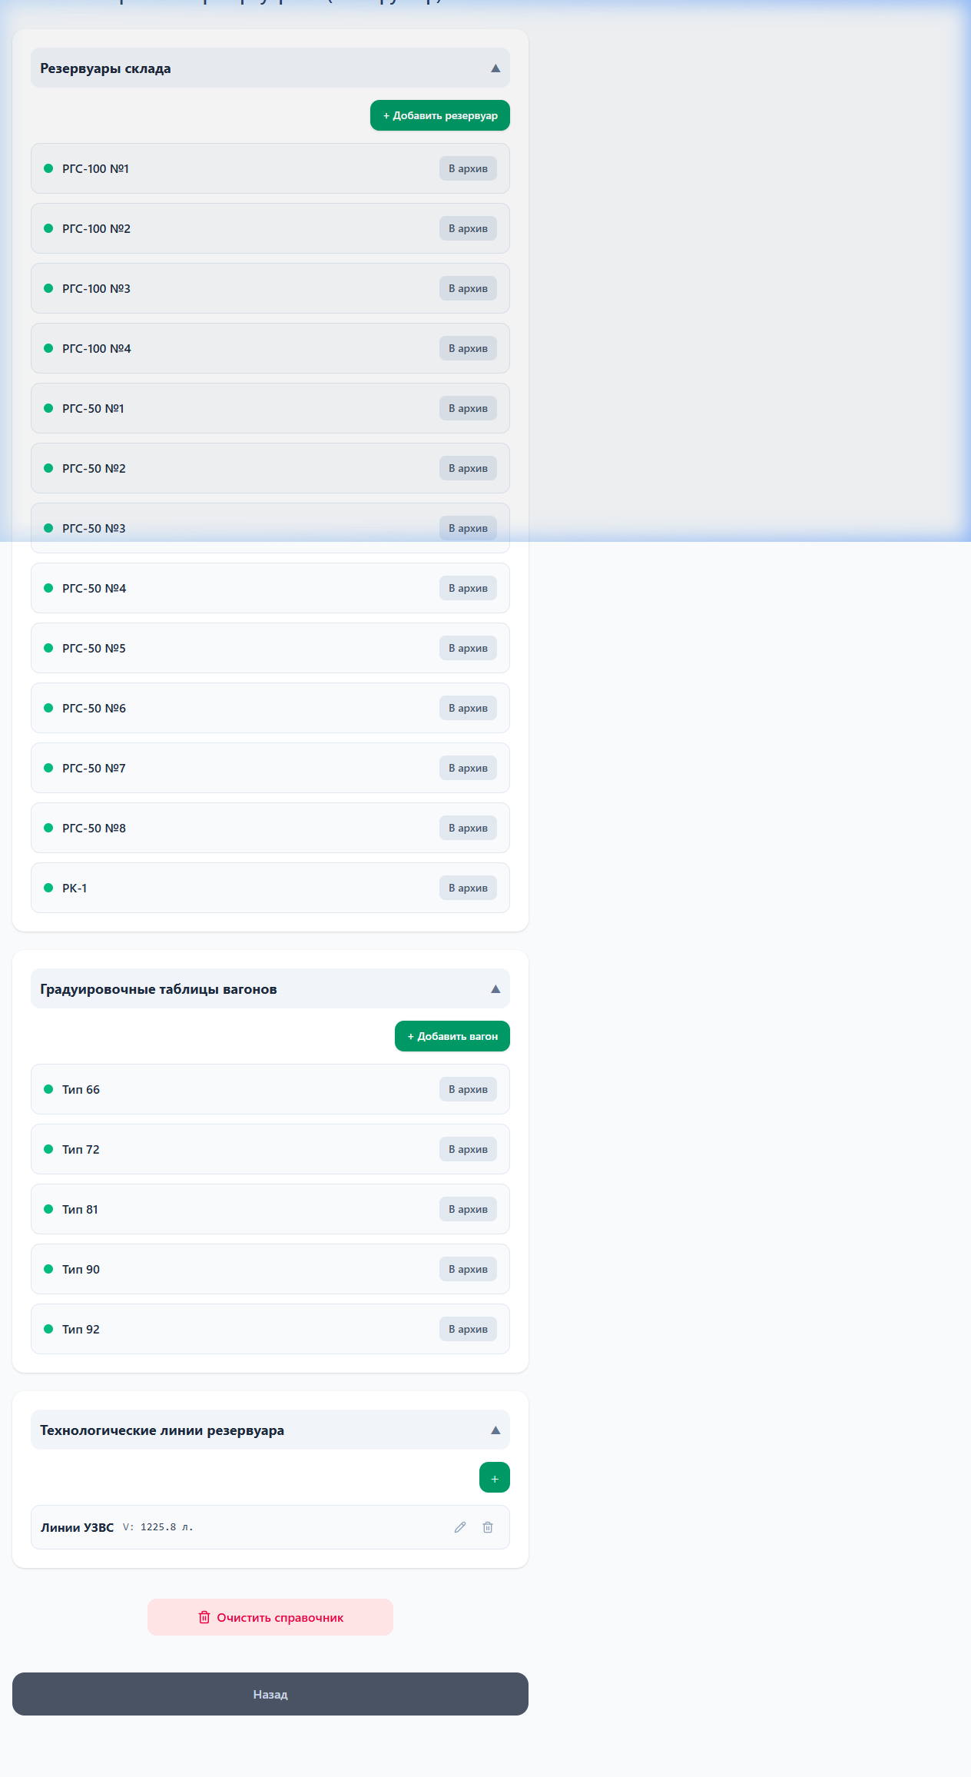
Рисунок. Раздел Конструктора склада ГСМ
Конструктор состоит из трех вкладок (аккордеонов):
- 1. Резервуары склада: резервуары склада (вертикальные и горизонтальные наземные/подземные емкости).
- 2. Градуировочные таблицы вагонов: градуировочные таблицы типов железнодорожных цистерн (для замера вагонов при приеме топлива).
- 3. Технологические линии резервуара: объемы технологических трубопроводов (используются для расчета поправок при перекачке и инвентаризации).
Чтобы добавить новый резервуар или тип вагона, откройте соответствующий аккордеон и нажмите кнопку "+ Добавить резервуар" (или "+ Добавить вагон"). Откроется окно настройки.
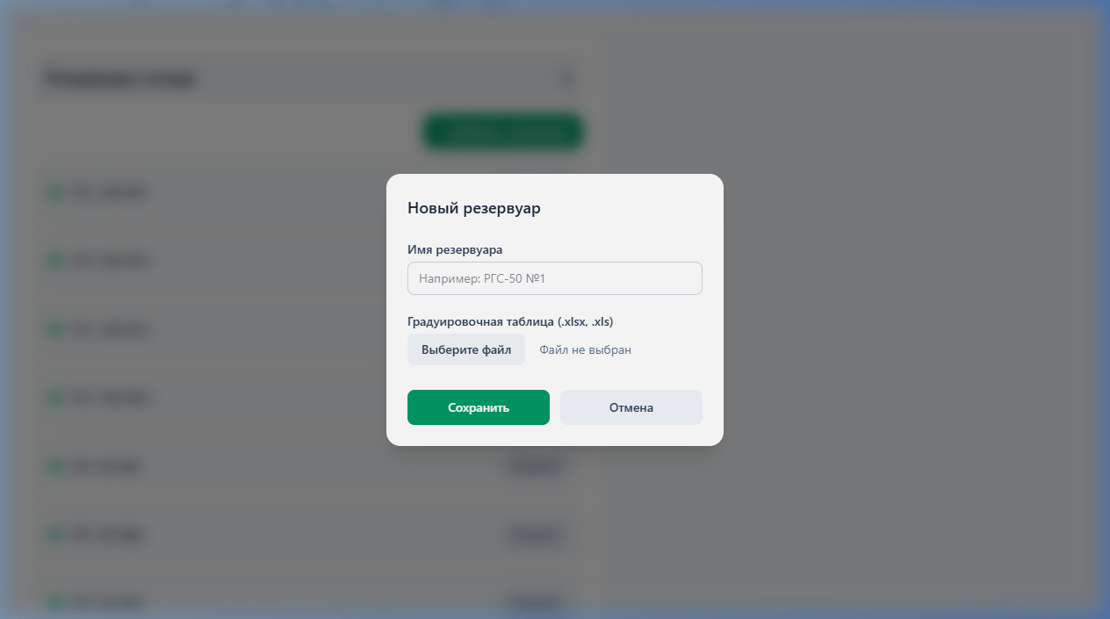
Рисунок. Модальное окно добавления нового резервуара склада
В окне добавления необходимо указать:
- Имя резервуара / тип вагона: уникальное имя или номер емкости (например: РГС-50 №1 или Тип цистерны 62).
- Градуировочная таблица (Файл): файл Excel (.xlsx или .xls), содержащий таблицу калибровки. В файле должно быть ровно два столбца без заголовков: первый столбец — уровень налива в миллиметрах (число), второй столбец — соответствующий объем в литрах (число).
⚠️ ТРЕБОВАНИЯ К ФАЙЛУ XLSX
Перед загрузкой градуировочной таблицы убедитесь, что в файле Excel нет пустых строк, формул, букв или заголовков. Первая строка данных должна быть началом калибровки (например: уровень 0, объем 0). Скрипт парсинга автоматически отфильтрует нечисловые строки.
После выбора файла система отобразит количество распознанных строк калибровки. Нажмите кнопку "Сохранить", чтобы завершить добавление емкости.

5. Настройки оформления и брендинга приложения
Раздел "Настройки приложения" позволяет быстро адаптировать интерфейс системы JetMetrix под требования конкретного аэропорта без изменения исходного кода.
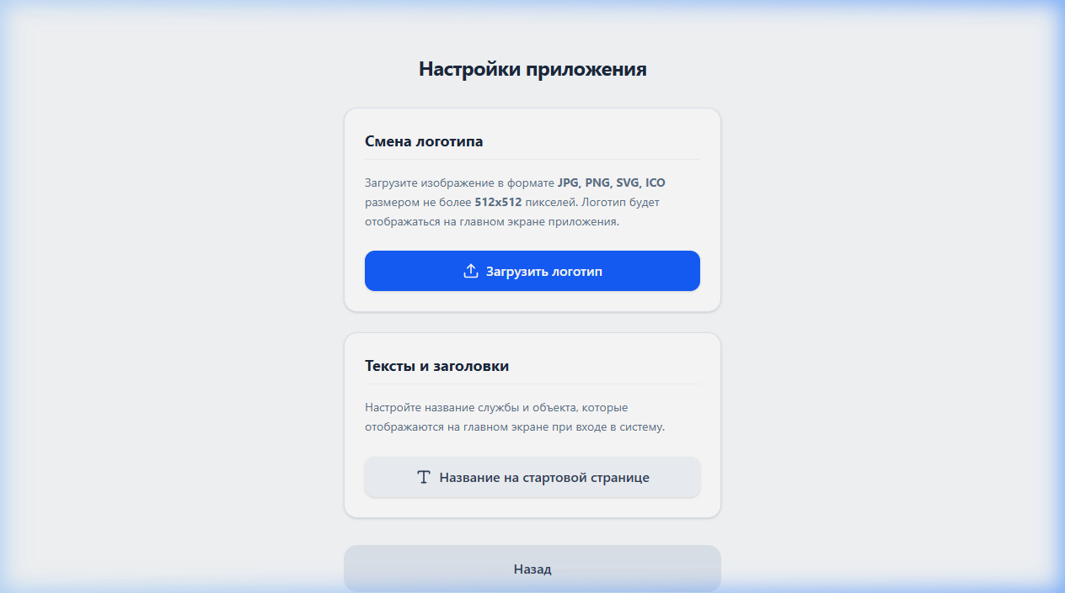
Рисунок. Раздел настройки оформления приложения
Вы можете загрузить логотип вашей авиакомпании или аэропорта. Изображение будет автоматически вписано в круглую рамку на стартовом экране.
- Поддерживаемые форматы изображений: JPG, PNG, SVG, ICO.
- Максимальный размер картинки: не более 512х512 пикселей.
- Максимальный вес файла: 1 МБ (для оптимизации загрузки в веб-интерфейсе).
Для изменения текстовых заголовков на стартовом экране нажмите кнопку "Название на стартовой странице". Откроется модальное окно.
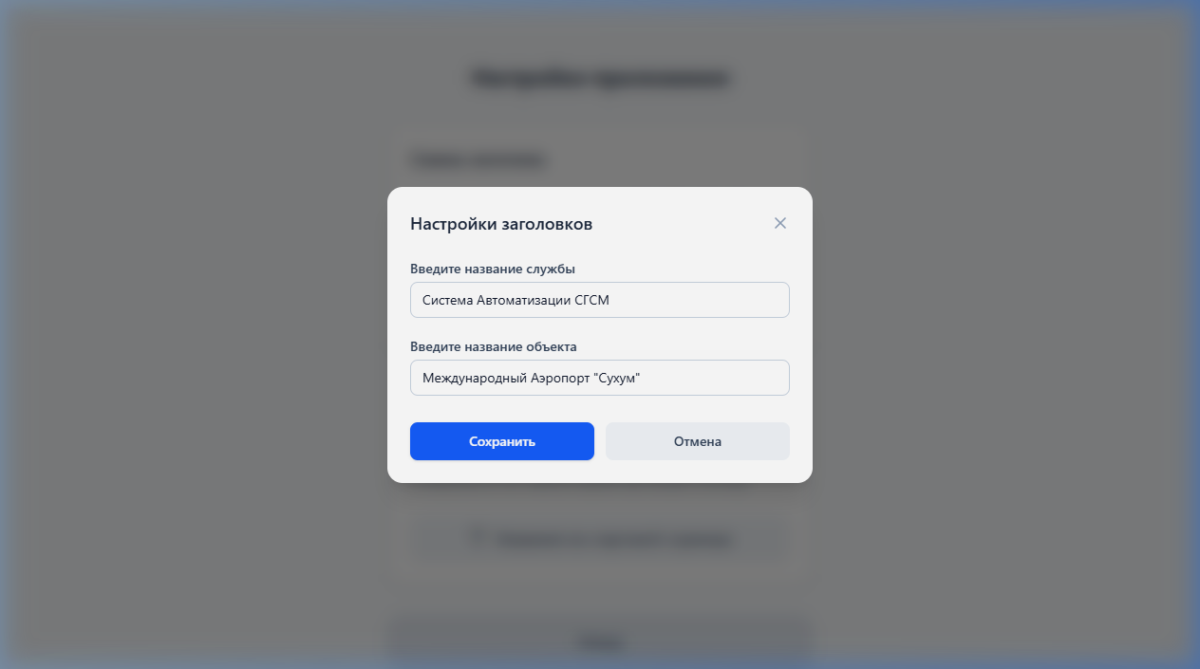
Рисунок. Модальное окно настройки заголовков
Введите название вашей службы (например: Служба ГСМ аэропорта) и название объекта (например: Аэропорт Сухум). Нажмите кнопку "Сохранить". Изменения вступят в силу после обновления страницы.

6. Настройка Telegram-уведомлений
JetMetrix интегрирован с мессенджером Telegram для автоматической отправки отчетов, электронных чеков операций (прием, выдача, замер) руководству и диспетчеру ЦПУ.
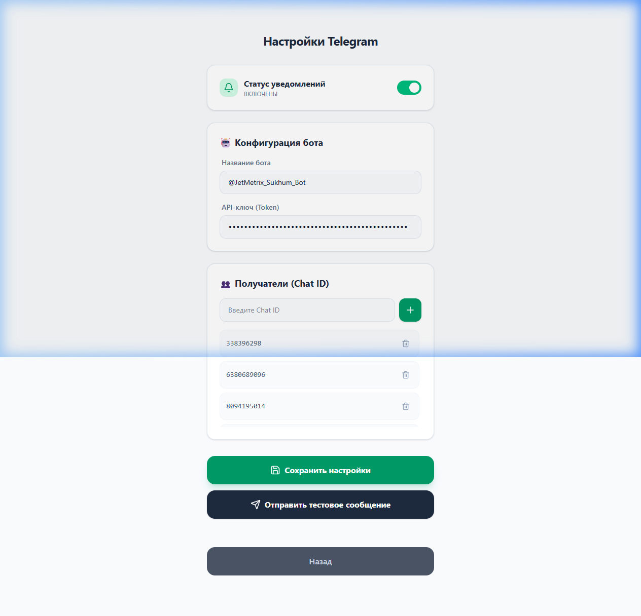
Рисунок. Раздел настройки Telegram-бота
Для настройки интеграции выполните следующие действия:
- Включение рассылки: активируйте переключатель "Статус уведомлений" в положение ВКЛЮЧЕНЫ.
- Название бота: создайте нового бота через официального отца ботов @BotFather в Telegram и введите полученное имя бота (например: JetMetrix_Bot).
- API-ключ (Token): скопируйте и вставьте API-токен бота, выданный @BotFather (например: 1234567890:ABCdef...). Токен скрыт точками для безопасности.
- Получатели (Chat ID): введите Chat ID пользователя или группы (канала), куда бот должен присылать отчеты. Chat ID группы обычно начинается со знака минус (например: -100123456789). Нажмите кнопку "+" (плюс) для добавления ID в список.
После настройки нажмите кнопку "Сохранить настройки". Рекомендуется нажать кнопку "Отправить тестовое сообщение", чтобы убедиться в правильности введенных данных. На указанные Chat ID должно прийти сообщение: "🔔 Тестовое сообщение от системы JetMetrix. Уведомления успешно настроены!".

7. Управление персоналом и списком сотрудников
Ведение реестра сотрудников ГСМ, имеющих доступ к планшету, осуществляется во вкладке "Список сотрудников" на главном экране админ-панели.
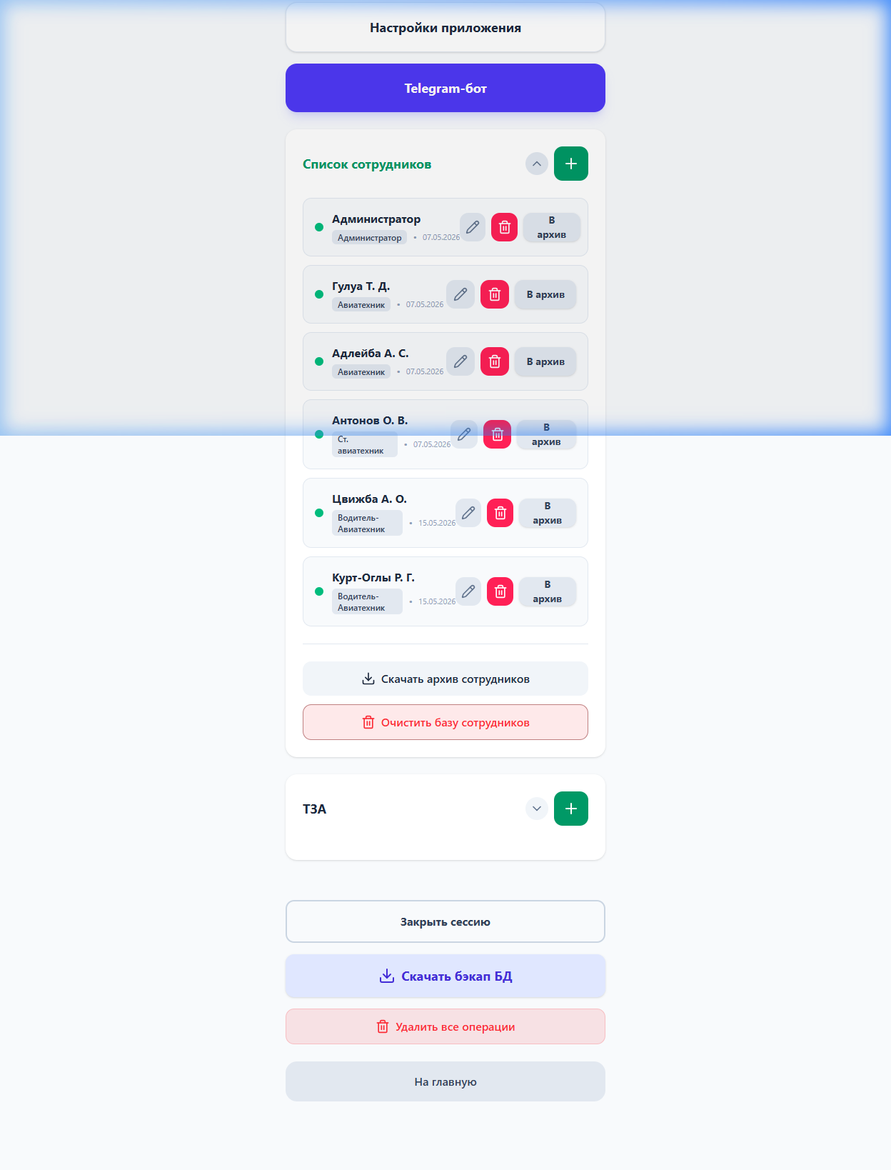
Рисунок. Раскрытый список сотрудников в панели администратора
Каждый сотрудник имеет статус "Активен" (зеленая точка) или "В архиве" (серая точка). Активные сотрудники отображаются на стартовом экране входа, архивные — скрыты.
Чтобы добавить нового сотрудника, нажмите кнопку "+" (плюс) в правом углу заголовка списка. Откроется модальное окно.
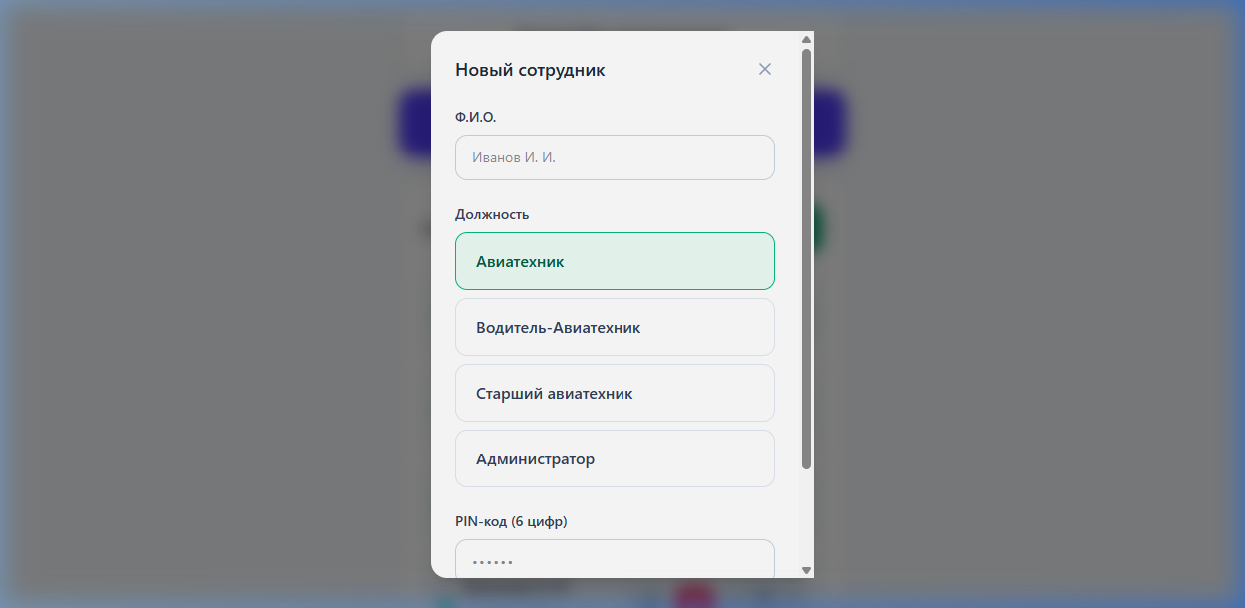
Рисунок. Модальное окно добавления нового сотрудника
Заполните данные сотрудника:
- Ф.И.О.: фамилия и инициалы сотрудника (например: Петров П. П.).
- Должность: выберите одну из 4 ролей: Авиатехник, Водитель-Авиатехник, Старший авиатехник, Администратор.
- PIN-код: укажите 6-значный цифровой ПИН-код, под которым сотрудник будет входить в систему и подтверждать свои подписи в отчетах.
⚠️ ДОЛЖНОСТНЫЕ РОЛИ
Старший авиатехник имеет расширенные права: он может открывать виртуальные смены, выполнять инвентаризацию и проводить внутрискладские перекачки топлива. Администратор имеет полные права на изменение структуры БД и настроек.
Вы можете временно перевести сотрудника в архив (кнопка "В архив"), чтобы скрыть его со стартового экрана, либо восстановить (кнопка "Восстановить"). Кнопка "Удалить навсегда" полностью стирает карточку сотрудника из базы данных.

8. Регистрация и мониторинг топливозаправщиков (ТЗА)
Топливозаправщики аэродромные (ТЗА) используются для транспортировки топлива от резервуарного парка ГСМ к воздушным судам. Управление заправщиками происходит в аккордеоне "ТЗА".
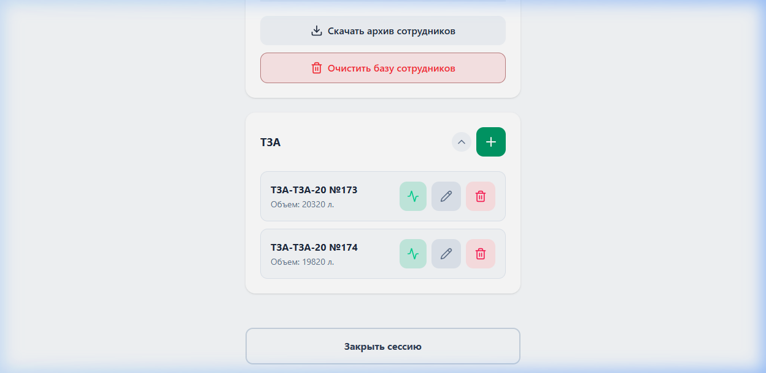
Рисунок. Раскрытый список ТЗА
Чтобы зарегистрировать новый ТЗА, нажмите зеленую кнопку "+" (плюс) в правом углу заголовка "ТЗА". Откроется окно добавления.
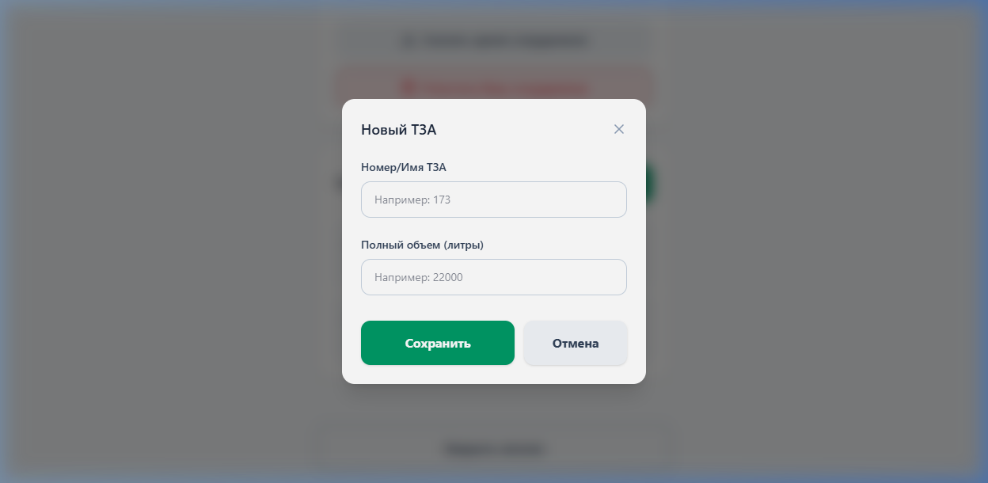
Рисунок. Модальное окно добавления нового ТЗА
Заполните характеристики:
- Номер / Имя ТЗА: бортовой или государственный номер топливозаправщика (например: 05 или ТЗА-22). Название автоматически получит префикс "ТЗА-".
- Объем (литры): паспортный объем цистерны заправщика в литрах (например: 22000). Используется для расчетов плотности и процента наполнения.
Возле каждого ТЗА в списке есть кнопка "Мониторинг" (с иконкой пульса). Если мониторинг включен (кнопка светится зеленым):
- Автовычитание: система будет автоматически вычитать объемы выданного топлива из бака ТЗА при заправках ВС.
- Сброс до полного: при замере ТЗА до полного бака на наливном пункте, остаток ТЗА сбрасывается до паспортного максимума.

9. Резервное копирование и подготовка системы к передаче
В самом низу панели администратора находятся инструменты для обслуживания базы данных.
- Скачать бэкап БД: скачивание локальной копии базы данных со всеми справочниками и историей на устройство администратора.
- Удалить все операции: полное удаление всех операционных записей за все смены (замеры резервуаров, приемы топлива, выдачи в ТЗА и ВС, перекачки). При этом структура таблиц, списки сотрудников, резервуаров, вагонов и ТЗА остаются нетронутыми. Эта операция незаменима при передаче системы в другой аэропорт, чтобы начать учет с чистого листа.
⚠️ ОПАСНАЯ ОПЕРАЦИЯ
Операция удаления операций является необратимой! Обязательно скачайте резервную копию базы данных (Бэкап БД) перед выполнением очистки данных.

